

**T.C.**

**SAKARYA ÜNİVERSİTESİ**

**BİLGİSAYAR VE BİLİŞİM BİLİMLERİ FAKÜLTESİ**

BİLGİSAYAR MÜHENDİSLİĞİ BÖLÜMÜ

WEB TEKNOLOJİLERİ DERSİ

**PROJE/TASARIM**

**Dr. Öğr. Üyesi Abdullah SEVİN**

**B191210040 Esra KIZILELMA 1A**

**Hakkında Sayfası**

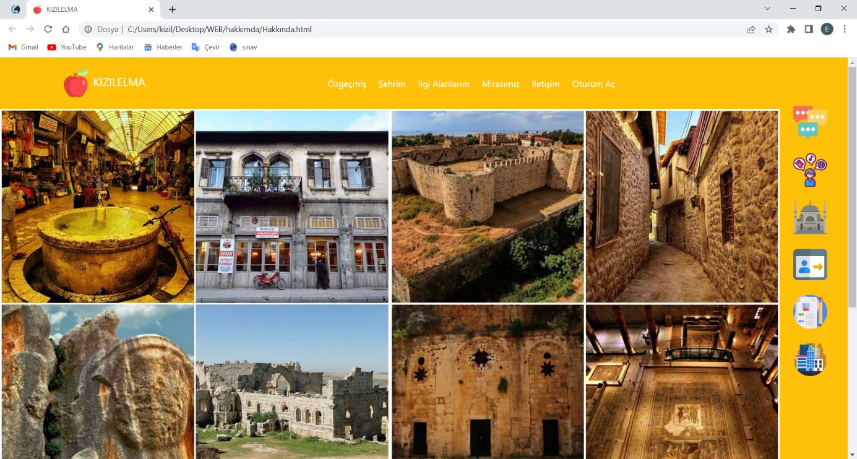

Hakkında sayfası giriş sayfası niteliğinde, sayfayı tanıtan bilgiler (Hobiler, Etkinlikler vb.), sevdiği spor, etkinliklere ait resimler, linkler vb. içeriyor.

**İlgi Alanlarım**

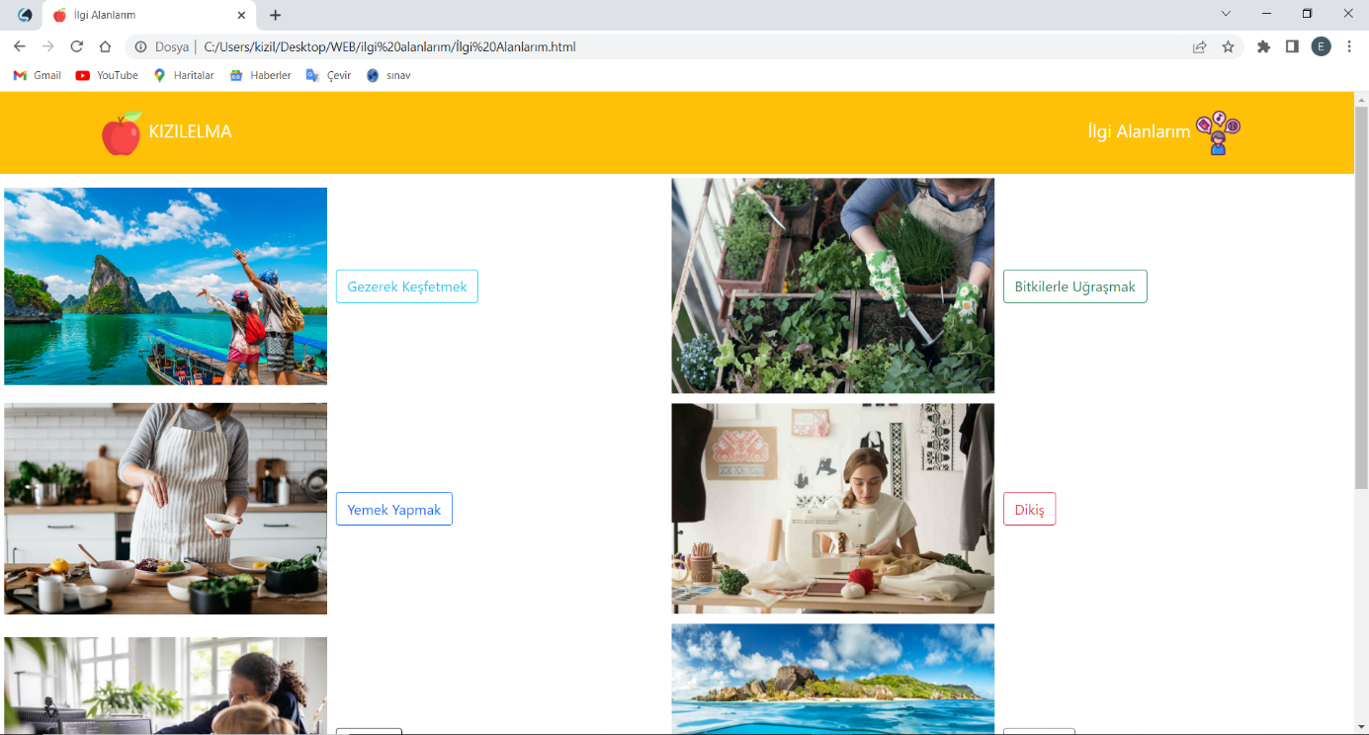

İlgi alanlarım isminde bir sayfa, ilgi alanlarım içerik gösteriyor.

**İletişim Sayfası**

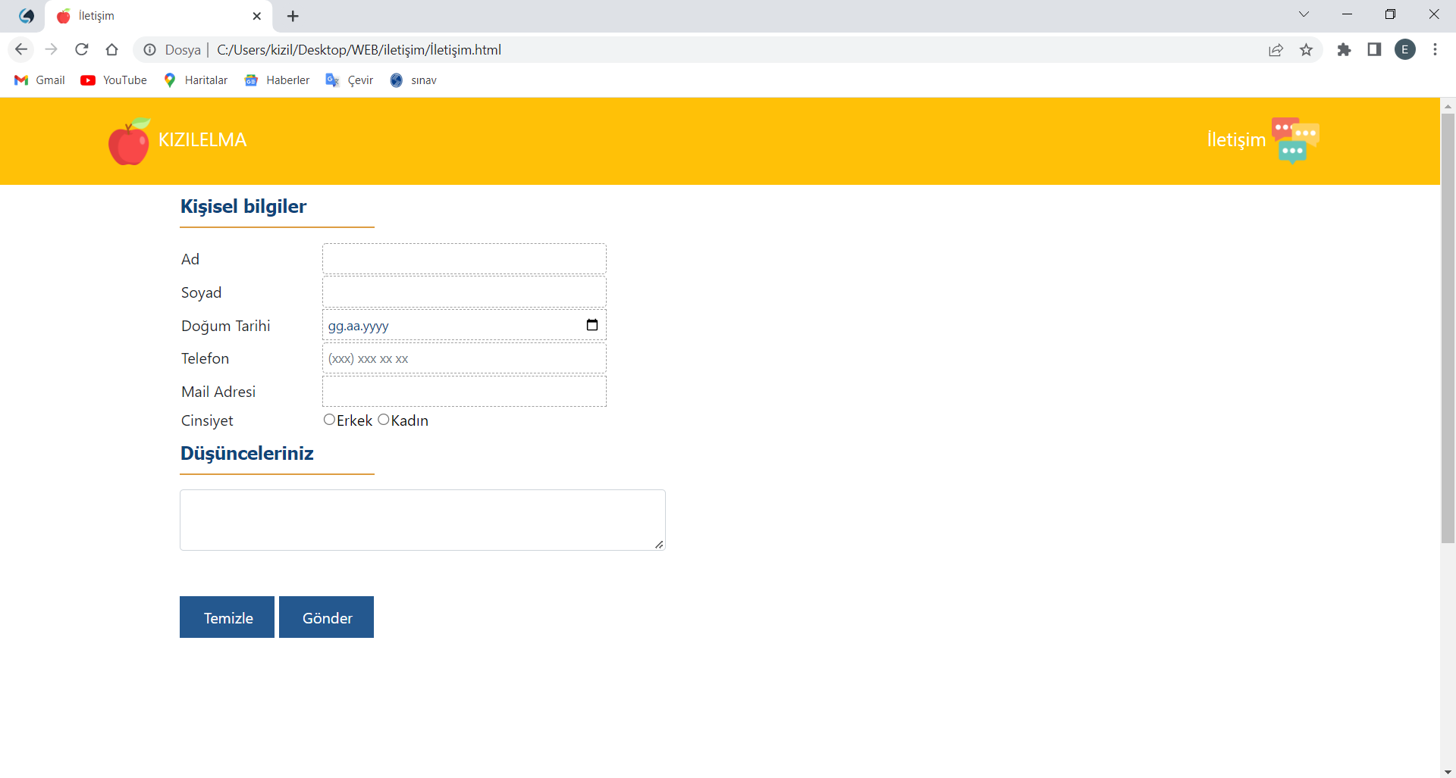

İletişim sayfası tüm form elemanlarını içeriyor, formun tüm elamanlarının elemanın özelliğine göre seçim yada veri girişi yapılacak şekilde gönderilmesi sağlanmıştır. İletişim formundaki gerekli kontrol işlemleri (boş mu, e-mail formatında mı vb.) javascript kullanılarak denetlenmiştir. Form, temizle ve gönder butonları içeriyor

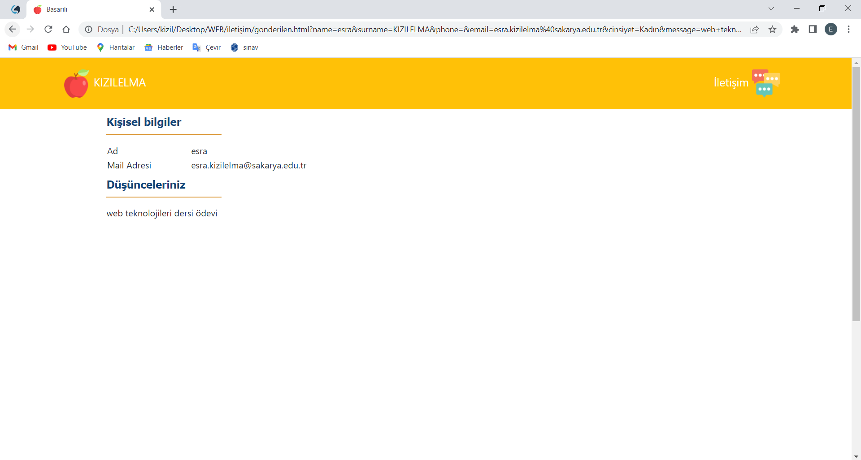

**Mirasımız**

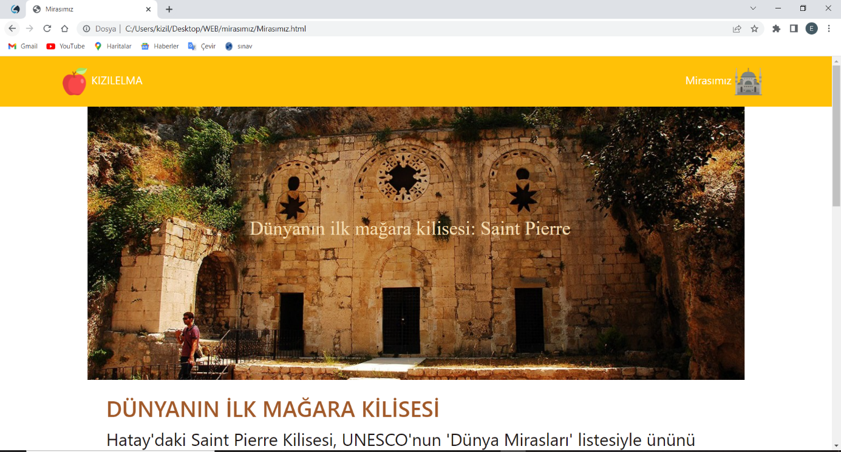

Mirasımız sayfasında Hatay’a ait kültürel miras niteliğindeki önemli bir eser olan Saint Pierre Klisesini html elamanları kullanılarak tanıtım.

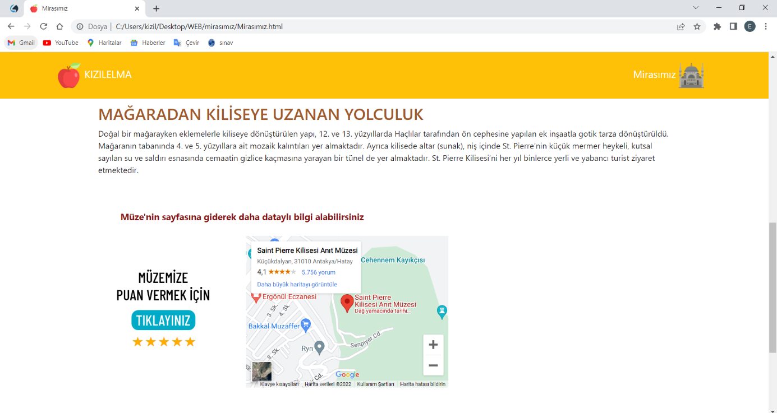

Müzenin kendi sitesine ve konumuna da yer verdim

**Özgeçmiş**

. 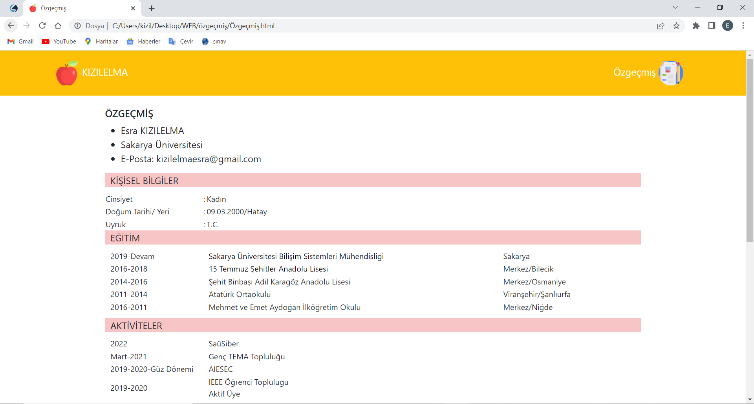

Eğitim bilgilerini içeren CV niteliğinde semantik etiketlerin kullanıldığı özgeçmiş sayfası

**Oturum Aç**

**Şehrim**

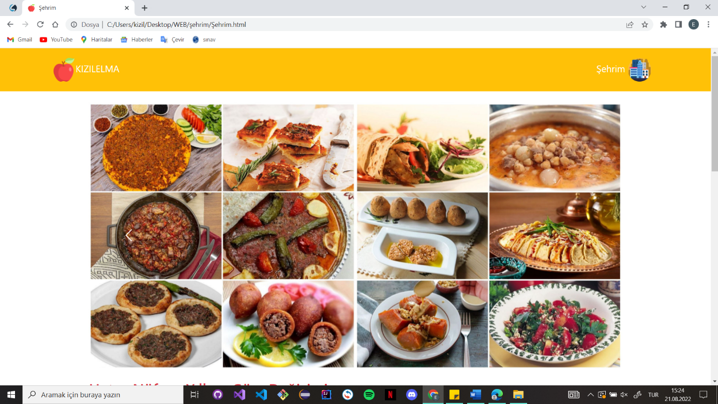

Şehrim sayfası, bu sayfada Hatay’a ait bilgiler yer almaktadır. (Şehrin nufusu, gezilecek yerler vb.) Sayfanın başında 4 resimden oluşan bir slider yer alıyor. Slider’da yer alan resimlere tıklandığında ilgili resimlere ait içeriklere linkler mevcuttur. (İçerikler ayrıntılı olmadan site içersinde yer almaktadır)

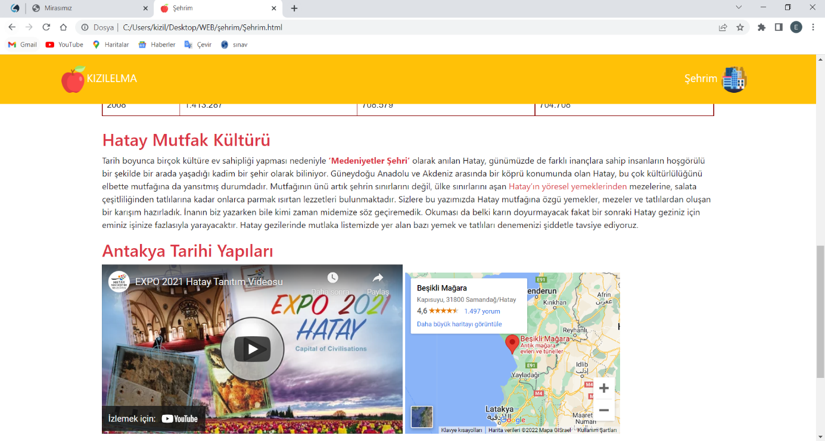

**Github**

**Proje Hosting**